

Viskosität im Alltag
Die Magie der Zähflüssigkeit

Unterrichtsmaterialien zum Thema Viskosität für den MINT-Unterricht in der Sekundarstufe I

Basis dieses Materials ist ein Forschungsprojekt von Markus Sebastian Feser (IPN Kiel, vormals Universität Hamburg) und Ingrid Krumphals, unterstützt durch den PHSt Fonds.

Für Fragen und Anmerkungen erreichen Sie uns unter: natech@phst.at
Link zur Homepage



Inhaltsverzeichnis
Wettrennen der Flüssigkeiten 3
Wirbel um die Viskosität 5
Begriffserklärung: „Viskosität“ 8
Sticky Science 9
Begriffserklärung: „Viskosität“ 12
Was hast du dir gemerkt? 13
Rutschpartie 14

Wettrennen der Flüssigkeiten
In diesem Experiment wirst du Speiseöl, Honig und Wasser miteinander vergleichen. Du sollst dabei Unterschiede der Flüssigkeiten in ihrer Fließgeschwindigkeit feststellen, indem du sie aus einer Messpipette fließen lässt.

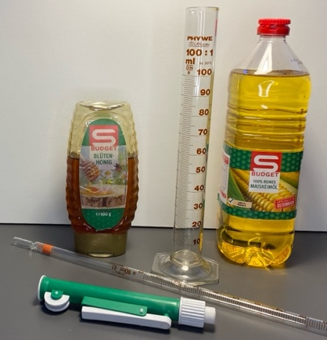
Abb. 1: Materialien „Wettrennen der Flüssigkeiten“

Diese Abbildung zeigt dir die Materialien für den Versuch. Du benötigst die drei Flüssigkeiten Speiseöl, Honig und Wasser. Zudem wird ein Reagenzglas, eine Pipette und eine Pipettierhilfe (grün) benötigt.

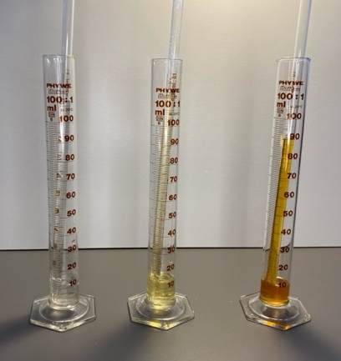
Abb. 2: Versuchsaufbau „Wettrennen der Flüssigkeiten“

Dieses Foto zeigt dir, wie die Versuchsdurchführung aussehen könnte. Du siehst drei Reagenzgläser mit bereits befüllten Pipetten darin.

 | Zur Erinnerung: Die Dichte von Speiseöl ist geringer als die von Wasser. Die Dichte von Honig ist größer als die von Wasser. | 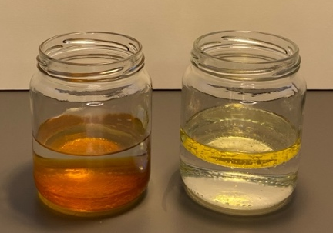  Abb. 3: Vergleich der Dichte von Honig und Wasser bzw. Speiseöl und Wasser

Beobachten, Messen und Dokumentieren
 | Beobachte deine Versuchsdurchführung sorgfältig. Der Versuchsaufbau steht schon bereit. Achte darauf, die drei Flüssigkeiten gleichzeitig ins Rennen zu schicken. | H1.1

Beobachten, Messen und Dokumentieren
 | Dokumentiere deine Beobachtungsergebnisse in Form eines Protokolls. Nutze dazu die bereitgestellte Filmleiste. | H1.2

Für den ______________ werden folgende ______________ benötigt: ______________, Wasser und ______________ . Zudem werden ______________, Pipettierhilfen und Reagenzgläser benötigt.
Je eine ______________ wird mit der Pipettierhilfe mit Wasser, ______________ und Honig befüllt. Der Honig muss für diesen Versuch erwärmt werden, da er sonst zu ______________ ist. Die befüllten Pipetten werden ______________, sodass sie in die Reagenzgläser ragen.

Alle Pipettierhilfen werden ______________ ausgelöst, sodass alle ______________ gleichzeitig zu fließen beginnen. Man kann beobachten, dass der ______________ am längsten und das ______________ am kürzesten braucht um herauszufließen.


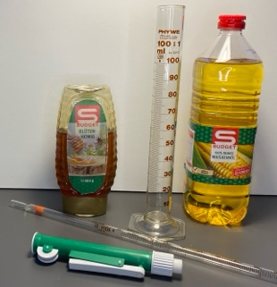
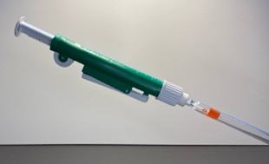
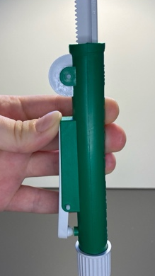

Wirbel um die Viskosität
In diesem Experiment wirst du Speiseöl mit Wasser und Honig mit Wasser vergleichen. Du sollst dabei Unterschiede der drei Flüssigkeiten feststellen, indem du diese in Bewegung versetzt.

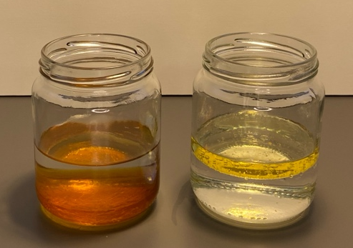
Abb. 4: Versuchsaufbau „Wirbel um die Viskosität“

Der Versuchsaufbau besteht aus zwei Gläsern. Im linken Glas befindet sich Honig und Wasser. Im rechten Glas befindet sich Speiseöl und Wasser.

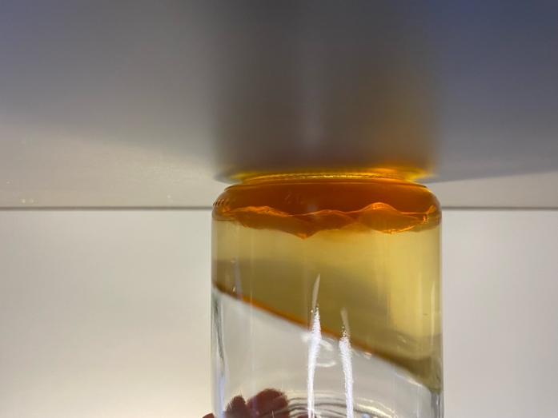
Abb. 5: Versuchsdurchführung „Wirbel um die Viskosität“

Diese Abbildung zeigt die Versuchsdurchführung. Das Glas wird mit der Hand kreisend bewegt. Dabei versetzen sich die Flüssigkeiten im Glas in Rotation.

Vermutung aufstellen bzw. Hypothese bilden
 | Überlege dir, was mit diesem Experiment überprüft werden könnte, und notiere deine Hypothese. | H2.1

Beobachten, Messen und Dokumentieren
Beobachte deine Versuchsdurchführung sorgfältig. Achte dabei vor allem auf die unterschiedlichen Bewegungen der Flüssigkeiten.

Beobachten, Messen und Dokumentieren
 | Dokumentiere deine Beobachtungsergebnisse in Form eines Protokolls. Nutze dazu die bereitgestellte Filmleiste. | H2.2

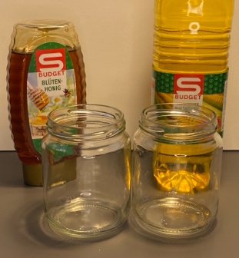
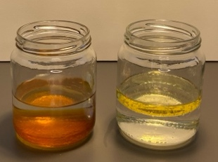
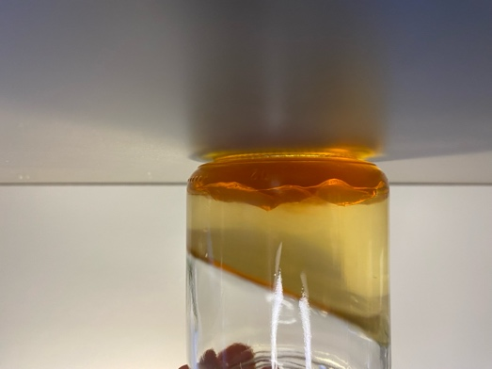
Für den ______________ werden folgende ______________ benötigt: 2 ______________, Wasser, ______________ und ______________.

In ein ______________wird Wasser und ______________ gefüllt. In das andere Glas wird ______________. und Honig gefüllt.

Die Gläser werden geschwenkt, sodass alle ______________ in eine ______________ Bewegung kommen.
Beobachtet werden kann im Glas mit Honig und Wasser, dass sich der ______________ erst nach einer gewissen Zeit in ______________ versetzt. Honig bewegt sich sichtbar ______________.
Im Glas mit Öl und Wasser kann ______________. beobachtet werden, jedoch tritt die Bewegung deutlich ______________ ein.

Schlüsse ziehen und Diskutieren
 | Vergleiche deine Dokumentation des Versuchs mit der zu Beginn aufgestellten Hypothese.  War deine Hypothese richtig?  Begründe warum diese passend war oder nicht passend war. Notiere deine Begründung. | H2.3

Schlüsse ziehen und Diskutieren
 | Diskutiere in Partnerarbeit, ob eure Hypothesen passend waren.  Stellt euch zuerst gegenseitig eure Hypothesen vor.  Handelt zum Schluss aus, wie man eine passende Hypothese zum Versuch formulieren hätte können und notiert diese. | H2.3

Begriffserklärung: „Viskosität“

Wie kommt die Zähflüssigkeit zu Stande?
Unter Viskosität versteht man die Zähflüssigkeit eines Stoffes. Jede Flüssigkeit verfügt über zähflüssige bzw. viskose Eigenschaften. Je zähflüssiger ein Stoff ist, umso langsamer seine Fließgeschwindigkeit – die Flüssigkeit fließt also langsamer. Ursache für die verlangsamte Bewegung einer zähflüssigeren Flüssigkeit liegt in der inneren Reibung und Scherung des Stoffes.

Wenn im Glas die Flüssigkeit in Bewegung versetzt wird, bewegen sich die unterschiedlichen Flüssigkeitsbereiche bzw. Schichten (von oben nach unten) immer leicht versetzt. Daran erkannt man die Zähflüssigkeit bzw. Viskosität.

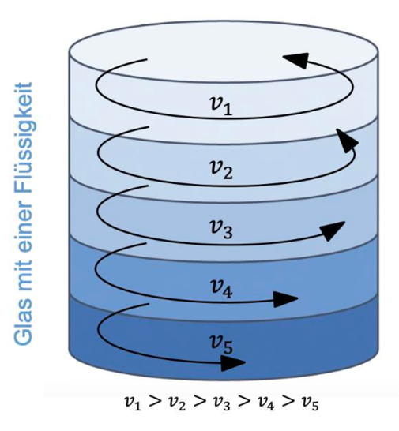
Abb. 6: Glas mit unterschiedlich schnellen Flüssigkeitsschichten

Diese Abbildung zeigt ein solches Glas, gefüllt mit einer Flüssigkeit. Das Glas wurde in eine rotierende Bewegung versetzt. Die oberste Flüssigkeitsschicht beginnt als erstes sich zu rotieren. Nach und nach versetzen sich auch die unteren Schichten in Rotation.

Sticky Science
In diesem Experiment geht es um eine bestimmte Eigenschaft von Flüssigkeiten. Diese Eigenschaft werden wir anhand von zwei Flüssigkeiten näher untersuchen. Diese hat wahrscheinlich jeder selbst zu Hause in der Küche – Honig & Ketchup.

Fragestellung entwickeln
 | Entwickle jetzt schon eine passende Fragestellung zu diesem Experiment. Notiere deine Fragestellung.  Ob deine Fragestellung zum Versuch passt, stellt sich zum Schluss heraus. | H3.1

Vermutung aufstellen bzw. Hypothese bilden
 | Nachdem du dir schon eine Frage überlegt hast, solltest du dir auch eine Antwort überlegen.  Stelle eine Vermutung zum Ausgang des Experiments auf.  Notiere deine Antwort. | H3.2

Beobachten, Messen und Dokumentieren
Beobachte die Versuchsdurchführung sorgfältig. Achte dabei auf die Einflussfaktoren auf die Zähflüssigkeit von Honig und Ketchup.

Beobachten, Messen und Dokumentieren
 | Dokumentiere deine Beobachtungen in Form eines Protokolls. | H3.3
Protokoll zum Versuch „Sticky Science“

Verwendete Materialien:

Versuchsaufbau:

Versuchsdurchführung:

Beobachtungen:

Erkenntnisse:

Schlüsse ziehen und Diskutieren
 | Vergleiche deine Dokumentation des Versuchs mit der zu Beginn aufgestellten Fragestellung.  Konnte deine Fragestellung mit dem Experiment beantwortet werden? Wenn deine Frage beantwortet werden konnte: War deine Antwort passend?  Notiere deine Erkenntnisse. | H3.4

Schlüsse ziehen und Diskutieren
 | Diskutiere in Partnerarbeit, ob eure Fragestellungen und Antworten passend waren.  Stellt euch dazu gegenseitig eure Fragestellungen und Antworten vor.  Handelt zum Schluss aus, wie man eine passende Fragestellung und Antwort zum Experiment formulieren hätte können und notiert diese. | H3.4

Begriffserklärung: „Viskosität“

Einflussfaktoren auf die Zähflüssigkeit
Eine der wichtigsten Einflussfaktoren auf die Zähflüssigkeit ist die Temperatur. Die Teilchen eines Stoffes bewegen sich schneller je höher ihre Temperatur ist. Im Allgemeinen hat das zur Folge, dass dieser Stoff dann eine geringere Zähflüssigkeit aufweist.

Im Alltag kann man diesen Effekt gut erkennen: vergleicht man kalten Honig mit erwärmten, so kann man beobachten, dass der warme Honig schneller fließt.

Eine Erhöhung der äußeren Krafteinwirkung führt auch zur Veränderung der Zähflüssigkeit. Übt man beispielsweise Druck auf die Flüssigkeit aus, so kann sie weniger zähflüssig sein.

Auch diesen Einfluss kann man gut im Alltag beobachten. Möchte man Ketchup aus der Flasche bekommen, ist es notwendig die Flasche zu schütteln. Dabei wirkt eine Kraft auf den Ketchup und damit versetzt sich der Ketchup in Bewegung.

Was hast du dir gemerkt?
Verwende die Begriffe in der Wortbox und ergänze die Lücken im Text passend.

Zähflüssigkeit | Fließgeschwindigkeit | Körper | Reibung
Kraft | Bewegung | Scherung | Flüssigkeit

Jede ________________ verfügt über zähflüssige Eigenschaften. Je zähflüssiger ein Stoff ist, umso langsamer ist seine ________________. Ursache für die verlangsamte Bewegung einer zähflüssigeren Flüssigkeit liegt in der inneren Reibung und ________________ des Stoffes. Innere ________________ kann als Reibung der Teilchen der Flüssigkeit verstanden werden. Es handelt sich also um eine Kraft, die der ________________ der Flüssigkeit entgegengesetzt wirkt. Scherung tritt immer dann auf, wenn auf einen ________________ zwei entgegengesetzte Kräfte wirken. In einer Flüssigkeit tritt eine ________________ in Bewegungsrichtung auf und eine weitere aufgrund der inneren Reibung entgegen der Bewegungsrichtung. Zudem hängt die ________________ von Faktoren wie etwa der Temperatur oder äußeren Krafteinwirkungen und Druck ab.

Verbinde die zusammenpassenden Begriffe miteinander.

wenig zähflüssig |  | Scherung
Reibung der Teilchen einer Flüssigkeit |  | hoch-viskos
Zähflüssigkeit |  | Fließgeschwindigkeit
entgegengesetzte Krafteinwirkung |  | nieder-viskos
sehr zähflüssig |  | innere Reibung
Geschwindigkeit einer bewegten Flüssigkeit |  | Viskosität

Rutschpartie
In diesem Experiment wirst du Speiseöl, Honig und Wasser miteinander vergleichen. Du sollst dabei Unterschiede der Flüssigkeiten in ihrer Fließgeschwindigkeiten feststellen, indem du die Zeit für das Fließen stoppst und anschließend die Geschwindigkeiten berechnest.

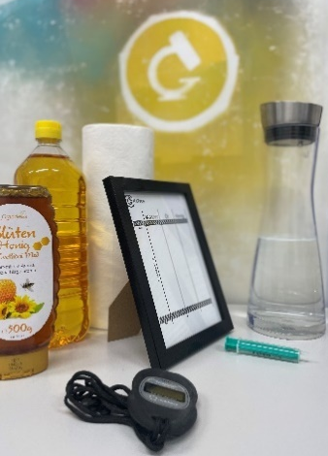
Abb. 6: Materialien für den Versuch „Rutschpartie“

Diese Abbildung zeigt dir die benötigten Materialien für den Versuch.
- Bilderrahmen mit Skala
- 10 ml Einwegspritze
- Stoppuhr (Handy)
- Öl
- Honig (nicht kristallin)
- Wasser
- Küchenrolle oder ähnliches zum Säubern
Vermutung aufstellen bzw. Hypothese formulieren
Überlege dir welche Eigenschaften der Flüssigkeiten das Fließverhalten beeinflussen können.
Notiere deine Vermutung.

Versuch funktionsfähig aufbauen
Bereite die benötigten Materialien für dieses Experiment auf deinem Laborplatz vor.
Stelle den Bilderrahmen auf und lege die Stoppuhr startklar bereit.

Beobachten, Messen und Dokumentieren
 | Befülle die Einwegspritzen mit derselben Menge der jeweiligen Flüssigkeit und drücke diese auf den Startbalken der Messskala des Bilderrahmens.  Starte umgehend die Zeitmessung und beende diese, sobald die Flüssigkeit den Zielbalken berührt.  Notiere dir die Zeiten für die spätere Auswertung. | H4.1

Daten aufbereiten
 | Berechne aus deinen gemessenen Zeiten die Fließgeschwindigkeit der drei untersuchten Flüssigkeiten. | H4.2

Schlüsse ziehen und Diskutieren
 | Bestimme mithilfe deiner Berechnungen, welche der drei Flüssigkeiten die höchste Viskosität aufweist.  Notiere dein Ergebnis. | H4.3

Schlüsse ziehen und Diskutieren
 | Welche Eigenschaften einer Flüssigkeit haben Einfluss auf die Viskosität?  Notiere deine Erkenntnisse. | H4.4

